1° Se crea el grupo de recursos.

2° Se crea la IP Pública.

3° Se crea el balanceador de carga.

4° Reglas de Red.

1. Crear grupo de recursos

2. Crear IP Publica

3. Crear balanceador de carga

4. Configurar un seguimiento de desempeno del balanceador

5. Establecer regla de red en el balancedor de carga

6. Crear red virtual

7. Crear grupo de seguridad de red NSG

8. Establecer una regla de entrada en el grupo de seguridad de red

9. Crear 3 interfaces de red (una para cada MV que crearemos en paso 12)

10. Cear conjunto de disponibilidad

11. Crear un archivo de instalacion y configuracion de arranque x MV

12. Crear 3 VM

13. Obtener IP del balanceador de cargas

14. Probar

15. Liberar todos los recursos, limpiar

A medida que hace cada paso puede verificar en el portal si se creo el recurso, escoge el recurso, le da ‘Overview’ y comenzara a ver cada recurso que se va creando, el balanceador, las VM’s, las reglas.

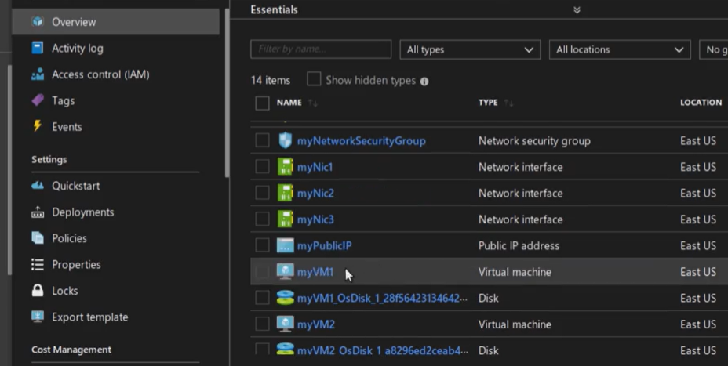

Paso 0: Conectarse a terminal

Tipos de VM (11 categorias)

https://azure.microsoft.com/en-us/pricing/details/virtual-machines/series/

A la par del icono de “Notificaciones” esta el icono de “Terminal” “>”

Digite la suscripcion

Seleccione "Bash"

Digite az login

(Aparecera una web page para escoger el MS account)

Paso 1: Crear un grupo de recursos.

az group create --name **platziBalancer** --location eastus

Puede verse en Portal / Recursos el nombre del nuevo recurso creado

Paso 2: Crear una IP Pública.

az network public-ip create -g **platziBalancer** --name myPublicIP

Paso 3: Crear un balanceador de cargas.

En el portal vamos a recursos, damos boton refresh, y en el recurso platziBalancer aparece la IP Publica creada

El balanceador que se utiliza para esta practica describe que es para los protocolos de la **capa 4 del modelo OSI.**

Los balanceadores de carga se agrupan en 2 categorías:  
• Capa 4: actúan sobre los datos de la red y protocolos IP, TCP y UDP.  
• Capa 7: distribuyen peticiones en la capa de aplicación con protocolos como HTTP o FTP.

Buscar “Load Balancer” o “Equilibrador de Carga”

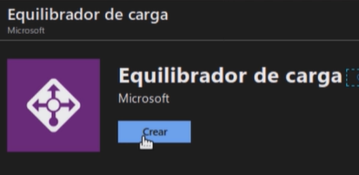

Le da Crear, le asigna el “Grupo de Recursos”

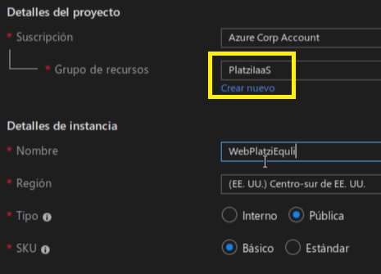

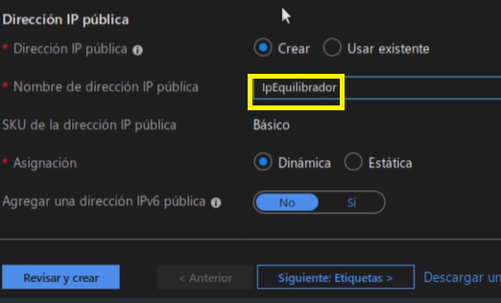

Cada IP Publica que cree es un costo, si ya tiene uno usela.

Si es nueva ponga un nombre descriptivo para referirla.

No escojo version IPv6 porque las 2 VM creadas tienen version IPv4

Paso 3: Crear un balanceador de cargas. Desde linea de comandos

-g grupo

-n nombre descriptive

az network lb create -g **platziBalancer** -n **myLoadBalancer** --frontend-ip-name myFrontEndPool --backend-pool-name myBackEndPool --public-ip-address myPublicIP

Paso 4: Regla de seguridad para monitorear comportamiento de balanceador.

az network lb probe create -g platziBalancer --lb-name myLoadBalancer --name myHealthProbe --protocol tcp --port 80

Paso 5: Regla de red en el balanceador de cargas.

az network lb rule create -g platziBalancer --lb-name myLoadBalancer -n myLoadBalancerRule --protocol tcp --frontend-port 80 --backend-port 80 --frontend-ip-name myFrontEndPool --backend-pool myBackEndPool --probe-name myHealthProbe

Paso 6: Crear una red virtual.

az network vnet create -g PlatziBalancer -n myVnet --subnet-name mySubnet

Paso 7: Crear un grupo de seguridad de red (NSG nsg).

az network nsg create -g PlatziBalancer -n myNetworkSecurityGroup

Paso 8: Regla de entrada en el grupo de seguridad de red.

az network nsg rule create -g PlatziBalancer --nsg-name myNetworkSecurityGroup --name myNetworkSecurityGroupRule --priority 1001 --protocol tcp --destination-port-range 80

#### az netfwork nsg rule create \

#### -g PlatziBalancer \

#### --nsg-name myNetworkSecurityGroup \

#### --name myNetworkSecurityGroupRule \

#### --priority 1001 \

#### --protocol tcp \

#### --destination-port-range 80

#### Prioridad 1001?

#### TCP?

Paso 9: Crear 3 interfaces de red, una para cada máquina virtual.

**for** i **in** `seq 1 3`; **do**

> az network nic create -g PlatziBalancer --name myNic$i --vnet-name myVnet --subnet mySubnet --network-security-group myNetworkSecurityGroup --lb-name myLoadBalancer --lb-address-pools myBackEndPool

> **done**

Cuando escibe “do” aparece “>” y sigue escribiendo, da enter, y aparece nueva “>” y le da “done” y procesa todo el commando

$ for i in `seq 1 3`; **do (enter) (alt -gr acento invertido)**

Paso 10: Crear un conjunto de disponibilidad.

az vm availability-set create -g PlatziBalancer --name myAvailabilitySet

Paso 11: Crear un archivo de instalación y configuración de arranque para las máquinas virtuales.

Para el ejemplo sera el archivo cloud-init.txt que al momento de crear en el siguiente paso las VM tomara el archivo con instrucciones para que cada VM el servidor web NGINX.

Al inicio del archivo tiene los paquetes que instalara.

#cloud-config

package\_upgrade: true

packages:

- nginx

- nodejs

- npm

Estos archivos se pueden utilizar para encender o apagar las VM

Paso 12: Crear 3 máquinas virtuales.

#### for i `seq 1 3`; do >

#### az vm create -g PlatziBalancer --name myVM$i --availability-set

#### myAvailabilitySet --nics myNic$i --image UbuntuLTS --admin-username azureuser --generate-ssh-key --custom-data cloud-init.txt --no-wait >

#### done

Tipos de VM (11 categorias)

https://azure.microsoft.com/en-us/pricing/details/virtual-machines/series/

Paso 13: Ver la IP del balanceador de cargas.

Accedes a ella desde el portal de Azure o la línea de comandos.

az network public-ip show -g PlatziBalancer --name myPublicIP --query [ipAddress] --output tsv

Aparecera una IP, Tambien por el portal se puede ver. Se escoge el recurso credo myPublicIP

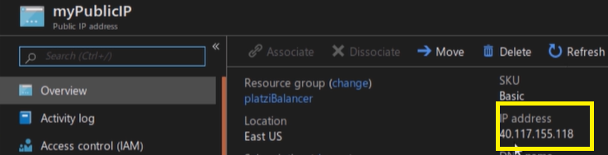

Paso 14: Usar la IP del balanceador de cargas para probar que la arquitectura de nuestra aplicación funciona correctamente (**Ctrl + R**).

Escribe la IP publica, y en este caso le respondio la pagina web indice de NGINX de la VM-2

Otras solicitudes puede ir a la VM1 o VM3. (CTL – F5) refresca

#### 

#### Paso 15: Liberar los recursos

#### Al borrar el grupo de recursos se borra todos los recursos, y MS no cobrara.

#### 

#### 

#### Lecturas recomendadas

[](https://github.com/aminespinoza/ContenidoIaaS/tree/master/AltaDisponibilidad)

[[](https://github.com/aminespinoza/ContenidoIaaS/tree/master/AltaDisponibilidad)](ContenidoIaaS/AltaDisponibilidad at master · aminespinoza/ContenidoIaaS · GitHubhttps://github.com/aminespinoza/ContenidoIaaS/tree/master/AltaDisponibilidad)

[ContenidoIaaS/AltaDisponibilidad at master · aminespinoza/ContenidoIaaS · GitHub](ContenidoIaaS/AltaDisponibilidad at master · aminespinoza/ContenidoIaaS · GitHubhttps://github.com/aminespinoza/ContenidoIaaS/tree/master/AltaDisponibilidad)

[https://github.com/aminespinoza/ContenidoIaaS/tree/master/AltaDisponibilidad](ContenidoIaaS/AltaDisponibilidad at master · aminespinoza/ContenidoIaaS · GitHubhttps://github.com/aminespinoza/ContenidoIaaS/tree/master/AltaDisponibilidad)

Que es un balanceador

<https://docs.microsoft.com/es-es/azure/load-balancer/load-balancer-overview>

[[](https://platzi.com/clases/bash-shell/)](https://platzi.com/clases/bash-shell/" \t "_blank)

[Curso de Programación en Bash Shell](https://platzi.com/clases/bash-shell/" \t "_blank)

[https://platzi.com/clases/bash-shell/](https://platzi.com/clases/bash-shell/" \t "_blank)

[[](https://platzi.com/clases/linux/)](https://platzi.com/clases/linux/" \t "_blank)

[Curso de Administración de Servidores Linux](https://platzi.com/clases/linux/" \t "_blank)

[https://platzi.com/clases/linux/](https://platzi.com/clases/linux/" \t "_blank)

[[](https://platzi.com/asp-net/)](https://platzi.com/asp-net/" \t "_blank)

[Desarrollo de Aplicaciones con ASP .NET](https://platzi.com/asp-net/" \t "_blank)

[https://platzi.com/asp-net/](https://platzi.com/asp-net/" \t "_blank)

[[](https://platzi.com/cursos/fundamentos-csharp/)](https://platzi.com/cursos/fundamentos-csharp/" \t "_blank)

[Fundamentos de C# con NET Core](https://platzi.com/cursos/fundamentos-csharp/" \t "_blank)

[https://platzi.com/cursos/fundamentos-csharp/](https://platzi.com/cursos/fundamentos-csharp/" \t "_blank)

[[](https://platzi.com/cursos/c-sharp/)](https://platzi.com/cursos/c-sharp/" \t "_blank)

[Curso de C# con .Net Core | Platzi](https://platzi.com/cursos/c-sharp/" \t "_blank)

[https://platzi.com/cursos/c-sharp/](https://platzi.com/cursos/c-sharp/" \t "_blank)

[[](https://platzi.com/cursos/aspnet-core/)](https://platzi.com/cursos/aspnet-core/" \t "_blank)

[Curso de ASP.NET Core](https://platzi.com/cursos/aspnet-core/" \t "_blank)

[https://platzi.com/cursos/aspnet-core/](https://platzi.com/cursos/aspnet-core/" \t "_blank)

[[](https://platzi.com/cursos/sql-azure/)](https://platzi.com/cursos/sql-azure/" \t "_blank)

[Curso de SQL en Azure](https://platzi.com/cursos/sql-azure/" \t "_blank)

[https://platzi.com/cursos/sql-azure/](https://platzi.com/cursos/sql-azure/" \t "_blank)

[[](https://platzi.com/cursos/almacenamiento-azure/)](https://platzi.com/cursos/almacenamiento-azure/" \t "_blank)

[Curso de Almacenamiento en Azure](https://platzi.com/cursos/almacenamiento-azure/" \t "_blank)

[https://platzi.com/cursos/almacenamiento-azure/](https://platzi.com/cursos/almacenamiento-azure/" \t "_blank)

[[](https://platzi.com/cursos/web-apps/)](https://platzi.com/cursos/web-apps/" \t "_blank)

[Curso de Web Apps y Logic Apps en Azure](https://platzi.com/cursos/web-apps/" \t "_blank)

[https://platzi.com/cursos/web-apps/](https://platzi.com/cursos/web-apps/" \t "_blank)

[[](https://github.com/aminespinoza/ContenidoIaaS/tree/master/AltaDisponibilidad)](https://github.com/aminespinoza/ContenidoIaaS/tree/master/AltaDisponibilidad" \t "_blank)

[ContenidoIaaS/AltaDisponibilidad at master · aminespinoza/ContenidoIaaS · GitHub](https://github.com/aminespinoza/ContenidoIaaS/tree/master/AltaDisponibilidad" \t "_blank)

[https://github.com/aminespinoza/ContenidoIaaS/tree/master/AltaDisponibilidad](https://github.com/aminespinoza/ContenidoIaaS/tree/master/AltaDisponibilidad" \t "_blank)